장선우 감독의 《성냥팔이 소녀의 재림》(2002) 작품 분석 레포트

동의대학교 응용소프트웨어공학과
20213032권영훈

- 영화 줄거리 요약

장선우 감독의 성냥팔이 소녀의 재림은 안데르센의 동화 성냥팔이 소녀를 모티브로 하여, 현대 사회의 소외와 억압, 그리고 이에 대한 분노의 폭발을 파격적인 형식으로 그려낸 실험적인 작품이다. 영화는 정체불명의 소녀가 인터넷을 통해 선발된 ‘성냥팔이 소녀 제거반’에게 쫓기며 벌어지는 기이하고 폭력적인 사건들을 중심으로 전개된다.

주인공은 과거의 학대와 정신적 고통 속에서 초자연적인 힘을 갖게 된 존재로 묘사되며, 그녀를 ‘성냥팔이 소녀’라는 익명의 코드로 불러낸 이들은 하나씩 제거당한다. 영화는 현실과 비현실, 온라인과 오프라인, 과거와 현재를 넘나들며 한 개인의 고통이 어떻게 사회적 폭력으로 확장되는지를 보여준다.

스토리 자체는 비선형적이고 파편화되어 있어 관객에게 많은 해석을 요구하지만, 전반적으로는 디지털 사회에서 개인이 느끼는 고립감과, 그것이 어떻게 왜곡된 방식으로 표출될 수 있는지를 은유적으로 다루고 있다.

- 감독이 전달하고자 한 주제

장선우 감독은 이 영화를 통해 단순히 한 소녀의 복수극을 보여주려는 것이 아니라, 현대 사회가 만들어낸 구조적 소외와 무관심이 어떤 식으로 인간을 병들게 하고 결국 파괴적인 방향으로 이끈다는 경고를 담아낸다.

이 작품에서 ‘성냥팔이 소녀’는 더 이상 가련한 피해자가 아니라, 억압에 맞서 폭력으로 응답하는 저항적 존재로 재해석된다. 과거에는 따뜻한 관심을 받지 못해 눈 내리는 길거리에서 성냥을 켜던 소녀가, 이 영화에서는 스스로를 태워 세상을 불태우는 능동적 행위자로 변화한 것이다.

감독은 이를 통해 우리가 마주하는 폭력과 파괴가 단순한 범죄가 아닌, 집단적 무관심과 외면의 산물임을 강조한다. 즉, 이 영화는 피해자와 가해자, 현실과 허구, 인간성과 기술 사이의 경계를 흔들면서, ‘누가 괴물을 만들었는가?’라는 근본적인 질문을 던진다.

- 주제가 잘 표현된 장면 선정 및 분석

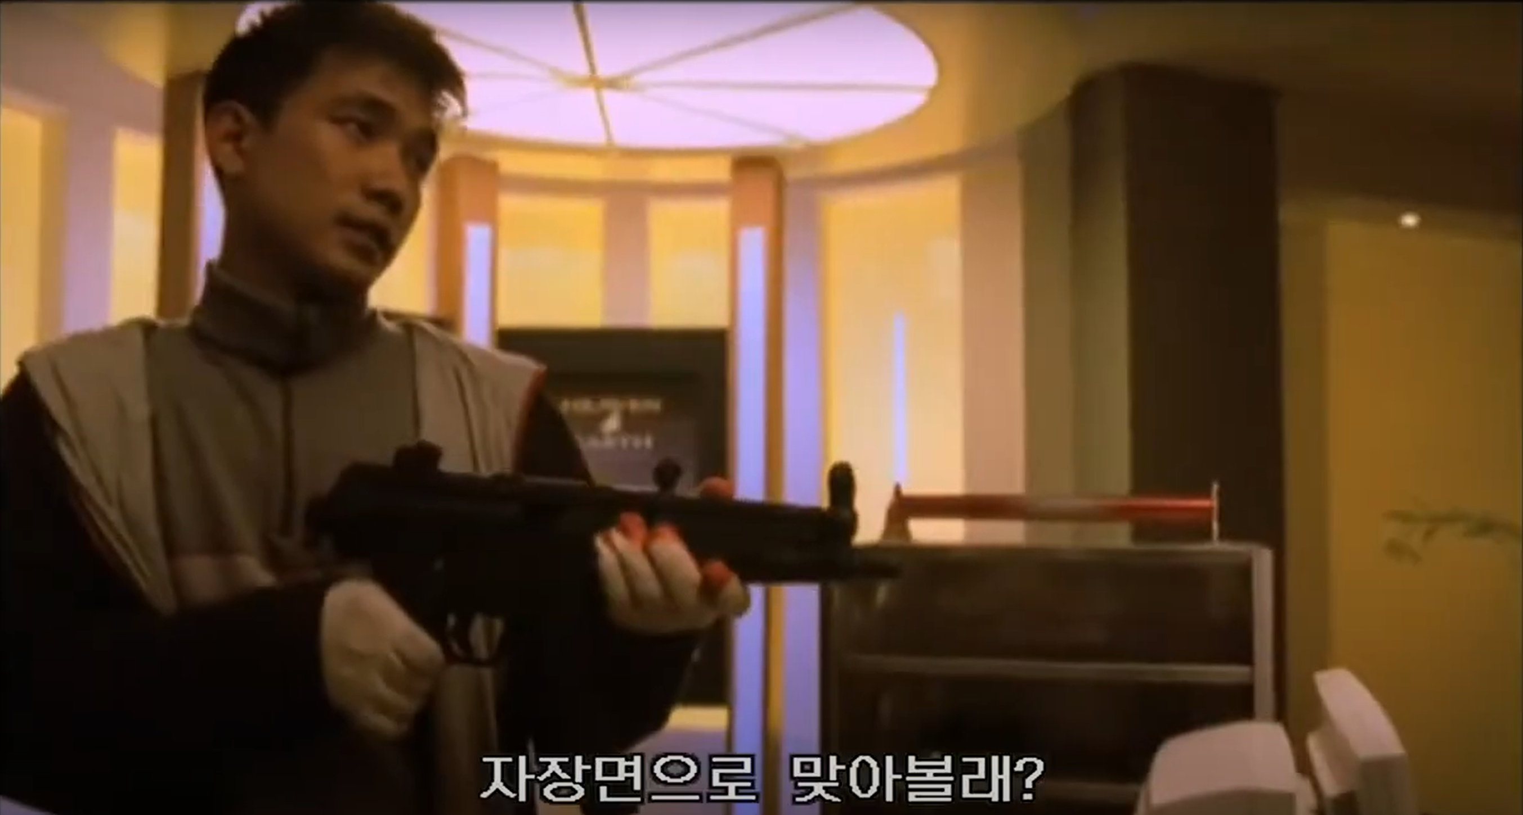

영화 성냥팔이 소녀의 재림에서 가장 강하게 기억에 남는 장면 중 하나는 ‘자장면으로 맞아볼래?’라는 대사를 던지며 기관단총을 들고 위협하는 장면이다. 이 장면은 겉으로 보기에는 유머러스하거나 과장된 블랙코미디처럼 보이지만, 그 이면에는 감독이 전달하고자 하는 중요한 메시지가 숨어 있다.

우선, 자장면은 한국 사회에서 매우 일상적이고 친숙한 음식이다. 이처럼 ‘자장면’이라는 상징은 일상의 평범함, 익숙함, 그리고 어쩌면 무기력한 반복을 의미한다. 그러나 이 장면에서는 그 일상적인 자장면이 갑작스럽게 위협의 도구로 바뀐다. 이는 곧 평범한 일상 속에서조차 폭력과 억압이 도사리고 있다는 것을 은유적으로 표현한다.

게다가 이 장면은 인터넷상에서 익명성과 집단심리에 기대어 폭력을 행사하는 ‘성냥팔이 소녀 제거반’의 일원들이 얼마나 윤리적으로 무감각한지를 드러낸다. 이들은 한 인간을 제거의 대상으로 보며, 심지어 그 과정을 농담처럼 소비하고 있다. 이는 디지털 사회에서의 타인에 대한 무관심과 감정의 무뎌짐, 나아가 비인간화의 문제를 상징적으로 드러낸다.

‘자장면으로 맞아볼래?’라는 대사는 결국 감독이 말하고자 하는 “현대 사회의 일상 속에 내재한 폭력성”과 “무관심이 만들어낸 감정의 왜곡”을 집약적으로 보여주는 대표 장면이다. 이는 웃음을 유발하면서도 등골이 서늘해지는 아이러니를 통해 관객으로 하여금 불편함 속에 문제의식을 자극하도록 설계된 장면이라 할 수 있다.

- 한국영화사에서의 가치와 의미

장선우 감독의 성냥팔이 소녀의 재림은 영화사적으로 매우 독특한 위치에 놓인 작품이다. 이 영화는 100억 원이라는 당시로서는 파격적인 제작비를 투입했지만, 흥행에 참패하면서 2002년 한 해 동안 한국 영화계 전체 적자의 20%를 차지하는 결과를 낳았다. 그 결과 ‘충무로의 최대 재앙’으로까지 불리며 상업성과 작품성 모두를 잃은 대표적인 실패 사례로 회자되고 있다.

이러한 결과는 단지 한 작품의 실패로만 보기에는 어렵다. 이는 당시 한국 영화 산업 내 무분별한 자본 유입, 감독 중심의 제작 시스템, 그리고 검증되지 않은 실험성에 대한 맹목적인 신뢰 등 구조적인 문제들이 결합된 결과로 볼 수 있다. 다시 말해, 성냥팔이 소녀의 재림은 단순한 작품 실패를 넘어, 2000년대 초반 한국 영화계의 투자와 제작의 불균형, 시장과의 단절이라는 문제점을 적나라하게 드러낸 사례였다.

감독 장선우는 이 작품 이후 상업 영화 연출에서 사실상 퇴장하게 된다. 그는 이후 인터뷰에서 “금강경을 세상에 알린 것으로 만족한다”는 발언을 남겼는데, 이는 작품에 대한 철학적 의미 부여로 볼 수도 있으나, 동시에 대중과 투자자, 영화계에 대한 책임감 부족이라는 비판도 피할 수 없었다. 결과적으로 그는 대중적 신뢰와 업계의 지지를 잃은 채 은퇴 수순을 밟게 되었으며, 이는 한 거장 감독의 몰락을 상징하는 사건으로 기억된다.

그럼에도 불구하고, 이 작품은 예술 영화와 상업 영화의 경계를 파괴하려는 시도, 그리고 디지털 시대의 인간 소외와 감정의 퇴화에 대한 날카로운 비판을 담았다는 점에서 재조명받고 있다. 비록 동시대 관객과는 소통에 실패했지만, 후대 영화학자들과 비평가들에 의해 디지털 시대를 예견한 선구적 작품으로 분석되고 있으며, 한국 영화사의 한 교훈적 사례로 남게 되었다.

- 나의 감상 및 의견
성냥팔이 소녀의 재림은 처음부터 끝까지 관객에게 끊임없는 질문과 해석을 요구하는 작품이었다. 영화를 감상하는 내내 “쉽지 않다”는 생각이 머릿속에 남았고, 익숙한 서사 구조나 감정의 흐름을 따르지 않는 전개 방식은 관객으로 하여금 혼란과 거리감을 느끼게 만들었다. 특히 상징과 추상으로 가득 찬 연출 방식은 단순한 감상이나 몰입이 아닌, 능동적인 해석과 비판적 사고를 요구했다. 이로 인해 때로는 불편하고 낯선 감정을 느꼈지만, 그러한 감정 자체가 오히려 이 영화의 핵심적인 의도 중 하나였다고 생각한다.

가장 인상 깊었던 설정은 영화 속 '성냥팔이 소녀 제거반'이다. 이는 단순히 허구적 장치가 아니라, 디지털 사회의 익명성과 집단심리, 그리고 현대인이 타인의 고통에 대해 얼마나 쉽게 무감각해질 수 있는지를 날카롭게 풍자하는 장면으로 읽힌다. 누군가를 제거 대상으로 간주하고 그것을 오락처럼 소비하는 집단의 모습은 오늘날 온라인 공간에서 벌어지는 사이버 폭력, 혐오 조장, 감정 없는 군중의 표정과도 닮아 있다. 이 장면은 영화가 제작된 2002년 당시보다도 오히려 지금의 사회에서 더욱 절실하게 다가오는 부분이었다.
그렇다고 해서 이 영화가 모든 면에서 완성도 높은 작품이었다고 보기는 어렵다. 지나치게 실험적인 연출과 과도하게 파편화된 서사는 관객으로 하여금 몰입을 방해하고 피로감을 주기 충분했다. 이야기의 흐름이 명확하지 않고, 인물 간의 감정선이 갑작스럽게 전환되는 장면들은 영화의 의미를 따라가는 데 있어 많은 에너지를 요구한다. 이러한 요소들이 결과적으로 이 작품이 대중적인 호응을 얻는 데 실패하게 된 주요 원인이었을 것이다.
하지만 단순히 흥행 실패라는 결과만으로 이 영화를 평가할 수는 없다고 생각한다. 영화가 담고 있는 사회적 비판의식, 장르를 해체하고 재구성하려는 시도, 그리고 디지털 시대를 예견한 문제 제기들은 지금의 시점에서 다시 보았을 때 충분히 의미 있고 재평가 받을 가치가 있다. 학생의 입장에서 보면 이 영화는 단순한 감상의 대상이라기보다는, 영화를 통해 사회를 읽고 스스로를 되돌아보게 만드는 계기를 마련해주는 작품이었다.

